**МИНИСТЕРСТВО ОБРАЗОВАНИЯ И НАУКИ РОССИЙСКОЙ ФЕДЕРАЦИИ**

Федеральное ГОСУДАРСТВЕННОЕ бюджетное ОБРАЗОВАТЕЛЬНОЕ УЧРЕЖДЕНИЕ ВЫСШЕГО ПРОФЕССИОНАЛЬНОГО ОБРАЗОВАНИЯ

«ПОВОЛЖСКИЙ ГОСУДАРСТВЕННЫЙ ТЕХНОЛОГИЧЕСКИЙ УНИВЕРСИТЕТ»

Факультет информатики и вычислительной техники

Кафедра ИиСП

**Курсовая работа**

**по дисциплине «Тестирование программного обеспечения»**

**Тестирование сайтов relaxup.ru и gudsoft.ru**

Выполнил:

студент группы ПС-31

факультета Информатики

и Вычислительной Техники

специальности «Программная инженерия»

Чибирев А. Д.

Проверил:

Адеркин А.В.

г. Йошкар-Ола

2016

**Содержание**

1. Тест-план………………………..………………………………..…….….3
2. Тест-кейсы…………………………………………………….……….…15
3. Чек-листы……………………………………………………..……….…15
4. Найденные ошибки…………………………………………………...…17
5. Новая функциональность………………………………………….……18
6. Юзабилити……………………………………………………………….19
7. Нагрузочное тестирование………….…………………………………..20
8. Автоматизированное тестирование……………………………….……24
9. «Битые» ссылки……………………………………………….…………25
10. Используемые источники……………………….………………………26

1. Тест-план

История изменений

|  |  |  |  |
| --- | --- | --- | --- |
| **Дата** | **Версия** | **Описание** | **Автор** |
| 23/10/16 | 1.0 |  | Чибирев А.Д. |
|  |  |  |  |
|  |  |  |  |
|  |  |  |  |

План тестирования

# Введение

## Назначение

1. Данный план тестирования для relaxup.ru и gudsoft.ru разрабатывается для достижения следующих целей:

•Определить, какие проектные документы и компоненты системы должны быть протестированы

• Перечислить рекомендуемые требования для тестирования (высокоуровневые).

• Порекомендовать и описать стратегии тестирования.

• Определить необходимые ресурсы, даты, затраты.

• Перечислить выходные документы для тестирования (отчеты, списки ошибок, рекомендации)

## Описание проекта

Тестируемый объект – сайт relaxup.ru. Главная задача – привлечь людей. Сайт берет все мероприятия города, и показывает только самые интересные для вас, а так же объединяют их в тематические маршруты и прокладывает между ними оптимальный путь. relaxup показывает вам, какие мероприятия прямо сейчас проходят рядом с Вами! С приложением Relax UP Вас больше не будут беспокоить вопросы:  
  
- Куда сходить сегодня вечером?   
  
- Где провести время с девушкой (парнем)?  
  
- Что нового в городе?  
  
- Где можно отдохнуть с друзьями?   
  
- В каких заведениях есть скидки?

Вы можете выбрать интересы и получать персональную подборку мероприятий

С Relax UP Вы можете спланировать свой отдых на завтра, на неделю или даже на месяц вперед. А за несколько дней до начала мероприятия мы напомним Вам, чтобы Вы о нем не забыли.   
  
Активный отдых и искусство, театры и кинотеатры, отдых на природе и с детьми, кафе и рестораны, а также многие другие мероприятия на любой вкус

И так же тестируемый объект сайт gudsoft.ru. Главная задача – привлечь людей. Сайт демонстрирует свои работы, а так же рассказывает об услугах, которые они могут предложить, такие как: web разработка, UI/UX дизайн, Маркетинг, Мобильная разработка.

## Объем тестирования

Виды тестирования

* Тестирование функций
* Тестирование в режиме бизнес-цикла
* Тестирование юзабилити
* Тестирование интерфейса
* Тестирование локализации
* Тестирование производительности
* Конфигурационное тестирование

Будет протестировано отображение сайта в различных версиях (мобильная, полная), при уменьшении окна браузера. Проверка виртуального тура, отображение элементов. Работа сайта на разных языках. Тестирование интерфейса, тестирование навигации. Проверка бронирования номеров. Результаты тестирования будут записаны в отчет по тестированию.

1.4 Проектная документация

В данной таблице содержится информация о документации, использованной при составлении данного плана тестирования:

|  |  |  |  |  |
| --- | --- | --- | --- | --- |
| **Документ  (и версия/дата)** | **Используется** | **Проведено ревью** | **Автор / Источник** | **Примечания** |
| Спецификация требований | 🞏 Да 🞏 Нет | 🞏 Да 🞏 Нет |  |  |
| Функциональная спецификация | 🞏 Да 🞏 Нет | 🞏 Да 🞏 Нет |  |  |
| Сценарии использования | 🞏 Да 🞏 Нет | 🞏 Да 🞏 Нет |  |  |
| План проекта | 🞏 Да 🞏 Нет | 🞏 Да 🞏 Нет |  |  |
| Дизайн | 🞏 Да 🞏 Нет | 🞏 Да 🞏 Нет |  |  |
| Прототипы | 🞏 Да 🞏 Нет | 🞏 Да 🞏 Нет |  |  |
| Руководства пользователя | 🞏 Да 🞏 Нет | 🞏 Да 🞏 Нет |  |  |
| Бизнес-модель | 🞏 Да 🞏 Нет | 🞏 Да 🞏 Нет |  |  |
| Модель данных | 🞏 Да 🞏 Нет | 🞏 Да 🞏 Нет |  |  |
| Бизнес-правила | 🞏 Да 🞏 Нет | 🞏 Да 🞏 Нет |  |  |
| Оценка рисков проекта | 🞏 Да 🞏 Нет | 🞏 Да 🞏 Нет |  |  |

# Требования для тестирования

* Функции
* Режим бизнес-цикла
* Юзабилити
* Локализация
* Интерфейс
* Производительность
* Конфигурация

# Стратегия тестирования.

## Виды тестирования

### Тестирование функций

Тестирование функций системы должно фокусироваться на тех требованиях к системе, которые основываются на вариантах использования, бизнес-функциях, бизнес-правилах. Тестирование проводится методом черного ящика через пользовательский интерфейс.

|  |  |
| --- | --- |
| Цели тестирования: | Удостовериться, что функциональность работает так, как запланировано, в том числе ввод, обработку, вывод информации. |
| Методы: | Выполнить каждый сценарий как на валидных, так и невалидных входных данных (позитивные и негативные тесты).  • На валидных данных получается ожидаемый результат.  • На невалидных данных появляется соответствующее сообщение об ошибке.  • Каждое бизнес-правило применено корректно. |
| Критерии завершения: | • Все запланированные тесты выполнены.  • Все найденные дефекты назначены соответствующим ЛПР |

### 

### Тестирование юзабилити

|  |  |
| --- | --- |
| Цели тестирования: | Определить, удобен ли сайт для его предполагаемого применения |
| Методы: | • Тестирование движения пользователя по сайту  • Время на выполнение запроса |
| Критерии завершения: | • Все запланированные тесты выполнены.  • Все найденные дефекты назначены на ЛПР |

### 

### Тестирование локализации

|  |  |
| --- | --- |
| Цели тестирования: | Определить, корректно ли работает сайт при смене языка |
| Методы: | • Проверка отправки сообщения владельцам сайта  • Переход по мероприятиям  • Регистрация мероприятий |
| Критерии завершения: | • Все запланированные тесты выполнены.  • Все найденные дефекты назначены на ЛПР |

### Тестирование интерфейса

Тестирование пользовательского интерфейса проверяет взаимодействие пользователя с системой. Цель тестирования – удостовериться, что интерфейс предоставляет доступ ко всем функциям, и внешний вид приложения соответствует принятым стандартам в компании и в индустрии.

|  |  |
| --- | --- |
| Цели тестирования: | Необходимо проверить:  • Навигация соответствует бизнес-правилам и требованиям, доступны несколько способов навигации (мышь, горячие клавиши)  • Все объекты пользовательского интерфейса соответствуют общепринятым стандартам |
| Методы: | Создать сценарии, которые проверяют навигацию по окнам или страницам. Создать тесты, проверяющие состояния объектов на экране. Создать тесты для проверки соответствия всех элементов стандартам. |
| Критерии завершения: | Каждое окно/страница проверены на соответствие требованиям, внутренним и внешним стандартам. |
| Особые замечания: | Особое внимание обратить на нестандартные объекты пользовательского интерфейса. |

### Тестирование производительности

Профилирование производительности представляет собой тест производительности, в котором время отклика, скорости транзакций и другие требования, чувствительные ко времени измеряются и оцениваются. Цель состоит в том, чтобы проверить, что требования к производительности были достигнуты. Профилирование производительности реализуется и выполняется, чтобы профилировать и настроить производительность цели теста поведения как функция условий, такие как аппаратные конфигурации или рабочая нагрузка.

|  |  |
| --- | --- |
| Цели тестирования: | Проверьте поведение производительности для определенных операций или деловых функций при следующих условиях:   * нормальная ожидаемая рабочая нагрузка |
| Методы: | • Используйте тесты, разработанные для проверки функций или бизнес-цикла  • Увеличьте количество различных операций или количество повторений каждой из операций.  • Тестовые скрипты должны запускаться на одной системе и повторяться для нескольких клиентов |
| Критерии завершения: | • Одна операция или один пользователь: Успешное завершение теста без сбоев и в установленное время.  • Несколько операций или пользователей: Успешное завершение теста без сбоев в установленное время. |
| Особые замечания: | Тестирование производительности должны выполняться на выделенной машине или в выделенном времени. Это позволяет полностью контролировать и точное измерение. |

### 

### 3.1.7 Конфигурационное тестирование

Конфигурационное тестирование проверяет работоспособность тестируемой системы на различном аппаратном и программном обеспечении.

|  |  |
| --- | --- |
| Цели тестирования: | Проверить, что тестируемая система работает корректно на всех поддерживаемых аппаратных и программных окружениях. |
| Методы: | • Используйте сценарии функционального тестирования.  • Проверка на браузерах (Google Chrome, Mozilla Firefox).  • Проверка на устройствах (ноутбук, смартфон)  • Проверка на разрешениях (стандартные разрешения для компьютеров и телефонов 1024×768px, 568×320px) |
| Критерии завершения: | Для каждой комбинации тестируемого ПО и нетестирумого окружения сценарии функционального тестирования должны проходить корректно, без ошибок. |
| Особые замечания: | • Дополнительное ПО не требуется  • Сторонние приложения не используются |

### 

## Инструменты

Следующие инструментальные средства были использованы при тестировании данного проекта:

|  |  |  |  |
| --- | --- | --- | --- |
|  | Инструмент | Разработчик | Версия |
| Управление тестированием | Redmine |  |  |
| Система учета ошибок | Redmine |  |  |
| Автоматизация функционального тестирования | Selenium |  |  |
| Автоматизация тестирования производительности | jMeter |  |  |
| Инструмент для подсчета покрытия тестами | -- |  |  |
| Управление проектом | Redmine |  |  |
| СУБД | -- |  |  |

# Ресурсы

## Роли

В таблице представлены роли, участвующие в тестировании проекта.

|  |  |  |
| --- | --- | --- |
| Человеческие ресурсы | | |
| Сотрудник | Рекомендованное количество ресурсов  (количество человек на полный рабочий день) | Описание |
| Тестировщик | 1 | Написание тестовой документации  Проектирование  Выполнение тестов  Анализ результатов  Составление отчетов  Автоматизация |

## Система

Системные ресурсы, необходимые для тестирования проекта.

|  |  |
| --- | --- |
| Системные ресурсы | |
| Ресурс | Название / Тип |
| Сервер | http://hotelbeta.ru |
| Клиентский компьютер тестировщика |  |
| —Требования к оборудованию | Lenovo G580, Windows 8.1. Процессор: Intel® Pentium® CPU 2020M @ 2.40GHz 2.40 GHz. Тип системы 64-разрядная операционная система, процессор x64 |

# Ключевые даты

|  |  |  |  |
| --- | --- | --- | --- |
| **Задача** | **Продолжительность** | **Начало** | **Завершение** |
| Составление плана тестирования | 2 недели | 23.10.2016 | 6.11.2016 |
| Проектирование тестов | 1 неделя | 6.10.2016 | 13.11.2016 |
| Разработка тестов | 1 неделя | 13.11.2016 | 20.11.2016 |
| Выполнение тестов | 3 недели | 20.11.2016 | 11.12.2016 |
| Анализ результатов и составление отчетов | 1 неделя | 11.12.2016 | 18.12.2016 |

# Поставляемые документы

По завершению тестирования будут предоставлены: тест-план, тест-кейсы, чек-листы, отчеты об ошибках (список ошибок в трекере), отчеты по тестированию.

## Отчеты по тестированию

Производительности, интерфейса, юзабилити, конфигурации, функций, режим бизнес-цикла, автоматизированному, локализации.

## Отчеты по найденным дефектам

Список найденных проблем, приоритет, статус.

2. Тест-кейсы

Сайт: « gudsoft.ru»

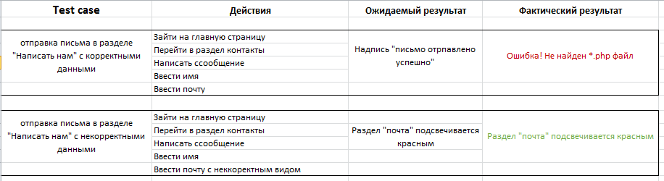

**3. Чек-листы**

Сайт: « gudsoft.ru»

**Контент:**

- Контактные данные организации точны. (fail)

-Все параграфы, тексты не содержат ошибок. (ok)

-Картинки на нужных местах и работают исправно на всех девайсах. (ok)

**Функционал:**

- Внутренние ссылки работают на всех страницах. (ok)

- Иконки социальных сетей, в виде контактных данных, работают правильно. (fail)

-Корректно работает раздел «Написать нам» (fail)

**Дизайн и front end:**

-Сайт корректно отображается в любом браузере (Google Chrome, Mozilla Firefox). (ok)

-Сайт корректно отображается на всех портативных девайсах (Android, iOS). (ok)

- Стиль абзацев выдержан (заголовки, статьи, блок с цитатами). (ok)

-Сайт корректно отображается на стандартных разрешениях для компьютеров и телефонов 1024×768px, 1366×768px, 640×1136px, 1334×750px (ok)

**Search Engine Optimization:**

**-** Каждая страница имеет уникальное название. (ok)

- Ссылки на социальные сети настроены правильно. (ok)

- Прописаны человеко-понятные URL-адреса. (ok)

- Alt теги добавлены к каждому изображению. (fail)

- Title теги добавлены к изображениям (fail)

**Навигация:**

- Пользователю всегда понятно, в каком разделе сайта он находится (fail)

- Кнопка «назад» всегда возвращает на предыдущую посещенную страницы (ok)

- Главное меню есть во всех страницах, в одном и том же месте(ok)

- Кнопка «стрелочка вверх» работает всегда правильно

**4. Найденные ошибки**

**(1)**

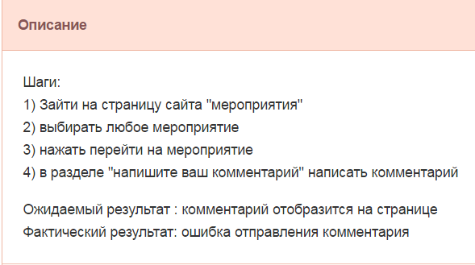

**(2)**





**(3)**



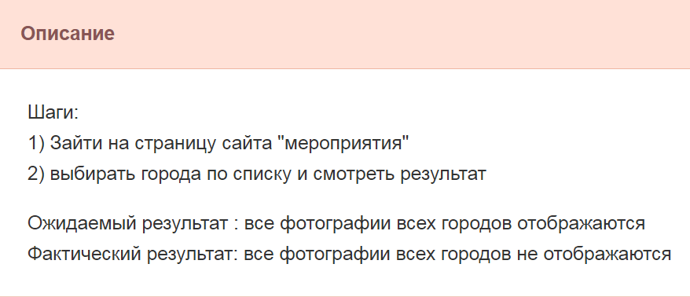

**5. Новая функциональность**

**1)**



**Описание:** При просмотре календаря мероприятия(<https://relaxup.ru/event/view?id=49684>)  
мы дату отмечаем белым цветом, из-за этого плохо видно какая дата, предлагаю отмечать дату события красным цветом, прикрепил фотографию правильного и неправильного отображения

**2)** **Описание:** так как иногда появляются вопросы и телефона под рукой нет, а через почту ответ от консультанта слишком долго идет  
мы добавим функцию "онлайн консультант", зарегистрированные пользователи смогут быстро получить ответ на свой вопрос

**3)** 

**Описание**: плюсы: пользователи смогут быстро просматривать интересные для себя мероприятия без использования кнопки "фильтр" на главной странице  
фотка отображения добавлена ниже

**4)** 

**Описание:** Блок «Поделиться» помогает посетителям вашего сайта быстро публиковать ссылки на интересные им мероприятия в социальных сетях и блогах.  
теперь на мероприятиях будут отображаться кнопки "поделится" для основных соц сетей

**5)** 

**Описание:**

1) при просмотре чужих мероприятий мы добавим кнопку( добавить мероприятие к себе в избранное)  
2) мы сможем просматривать добавленные мероприятия в своем профиле

**6)**



**Описание:**

На странице "мероприятия" события будут отображаться по рейтингу.  
пользователи попадутся на пропаганду и захотят пойти на это лучшее мероприятие  
мы же тем временем получим деньги за пиар мероприятия от создателя  
так же, для нищих мы добавим функцию лайков, гости сайта смогут лайкать мероприятия и тем самым повышать их рейтинг

**7)**



**Описание:** для нового пользователя при регистрации на сайте, мы будем запрашивать не только почту и пароль,  
но еще и добавим раздел ФИО для того, чтобы можно было сразу правильно и вежливо(с уважением) обращаться к пользователю по имени.

**6. Юзабилити**

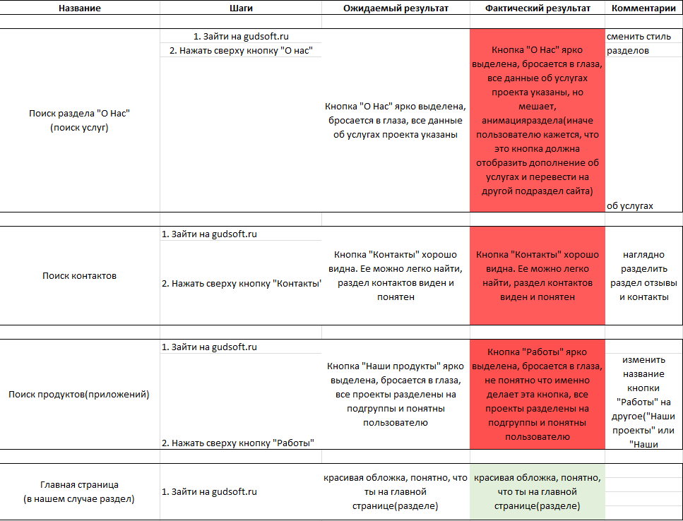

**6. Нагрузочное тестирование**

**Нагрузочное тестирование сайта gudsoft.ru**

Тестирование проводилось для 100 пользователей, время прогрева 30 секунд.

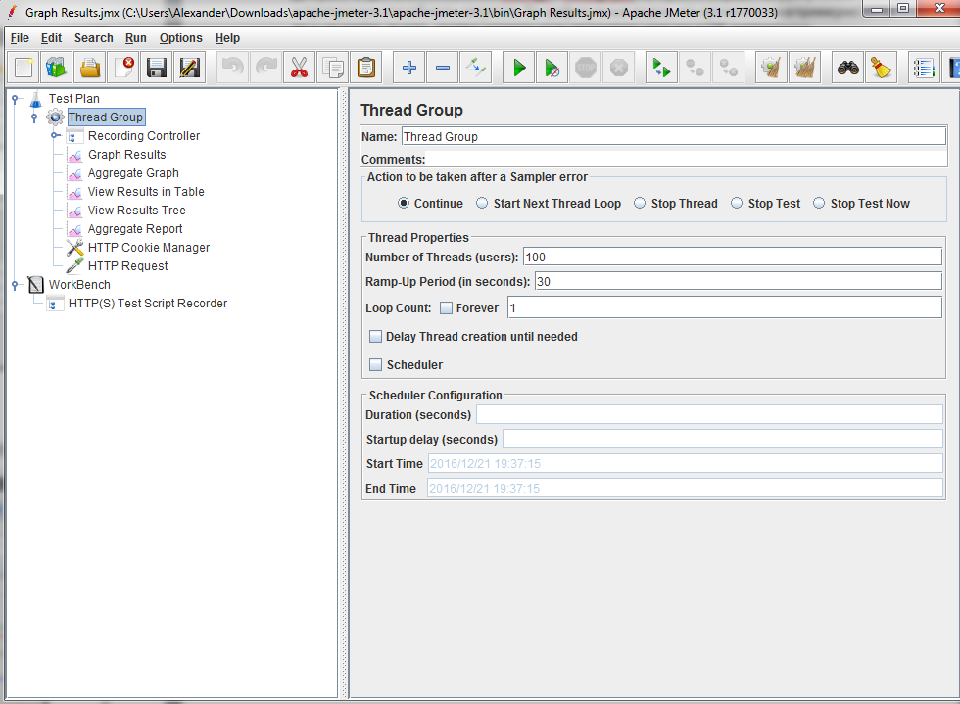

**Graph Results** отобразит результат в виде графика:

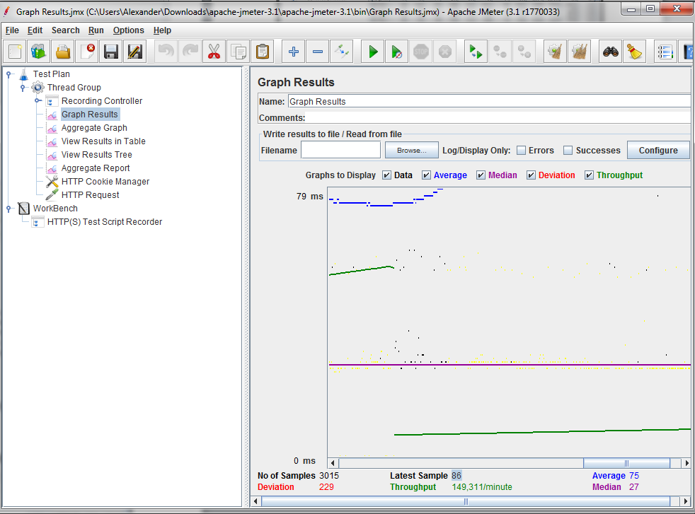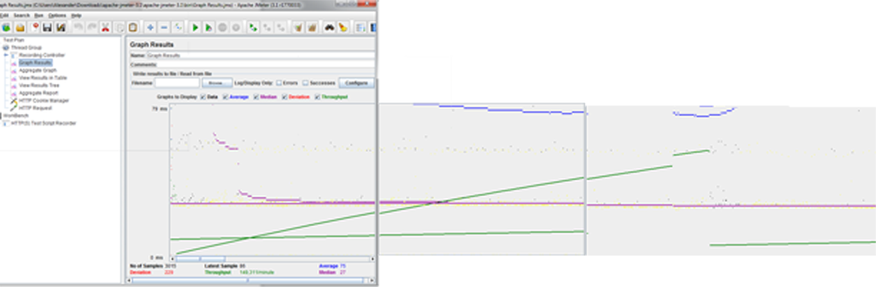

Значения предоставлены в миллисекундах.

**Data** — время отклика каждой отдельной единицы данных т.е. каждого проверенного url.

**Average** — усредненное время отклика, объективный график изменения нагрузки.

**Median** — значение медианы (используется в статистике, я этими данными не пользуюсь).

**Deviation** — погрешность, стандартное отклонение.

**Throughput** — пропускная способность выполняемых запросов.

Для работы достаточно значений Average и Throughput, которые отобразят нагрузку на веб-сервер и пропускную способность запросов. По графику выше видно, что время отклика примерно 75 мс, то растет, то уменьшается, то есть, сервер нестабильно выдерживает нагрузку в 100 виртуальных пользователей (плохо).

**Aggregate Report** отобразит статистику по каждому индивидуальному url отдельно.

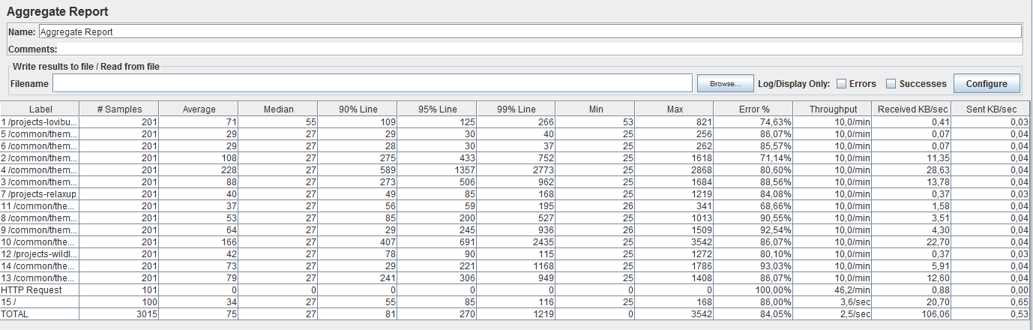

В столбце Average видим среднее время отклика, что чем оно больше — тем больше нагрузка на данный url.

**View Result in Table** отобразит результат в виде таблицы, здесь указано время, а также статус (успешно/не успешно).

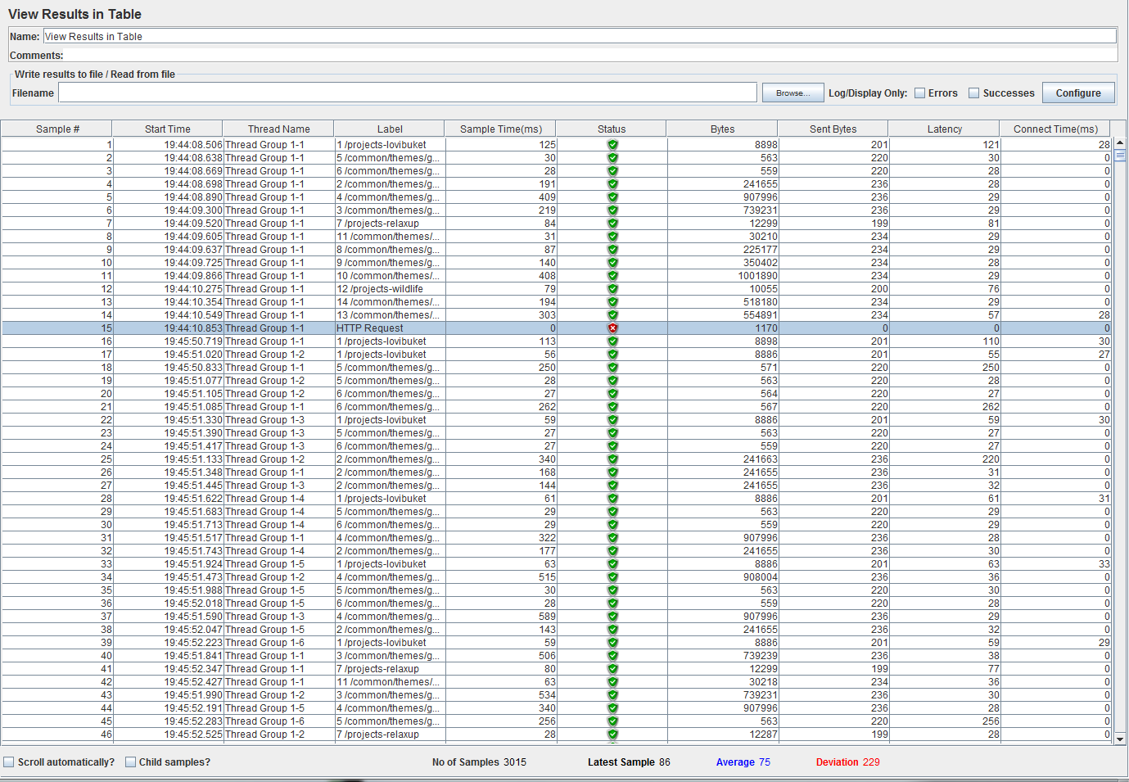

**View Result Tree**

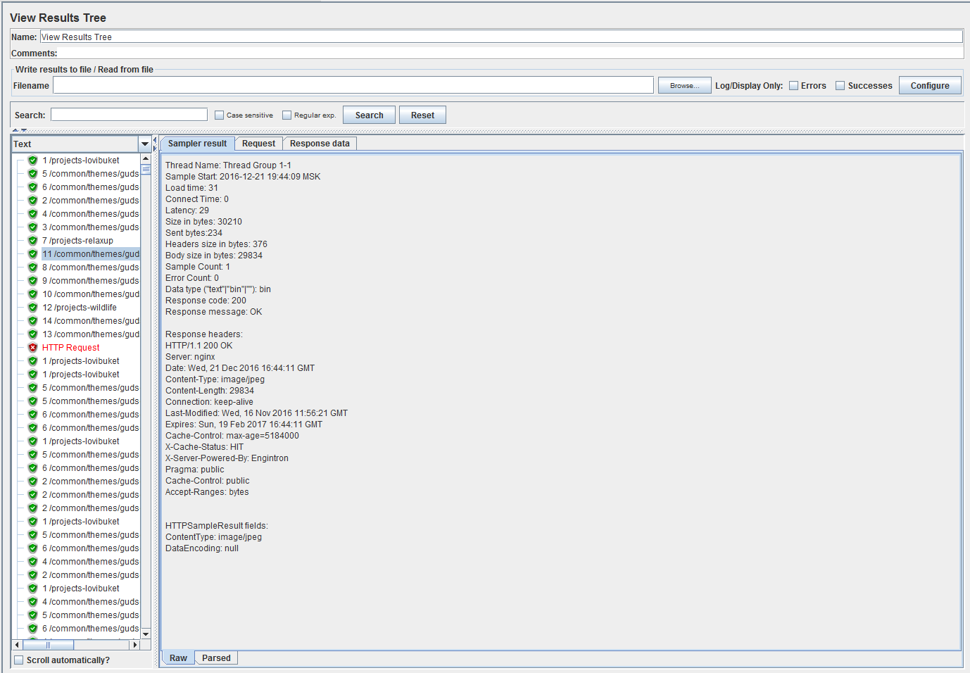

**View Result Tree in Graph**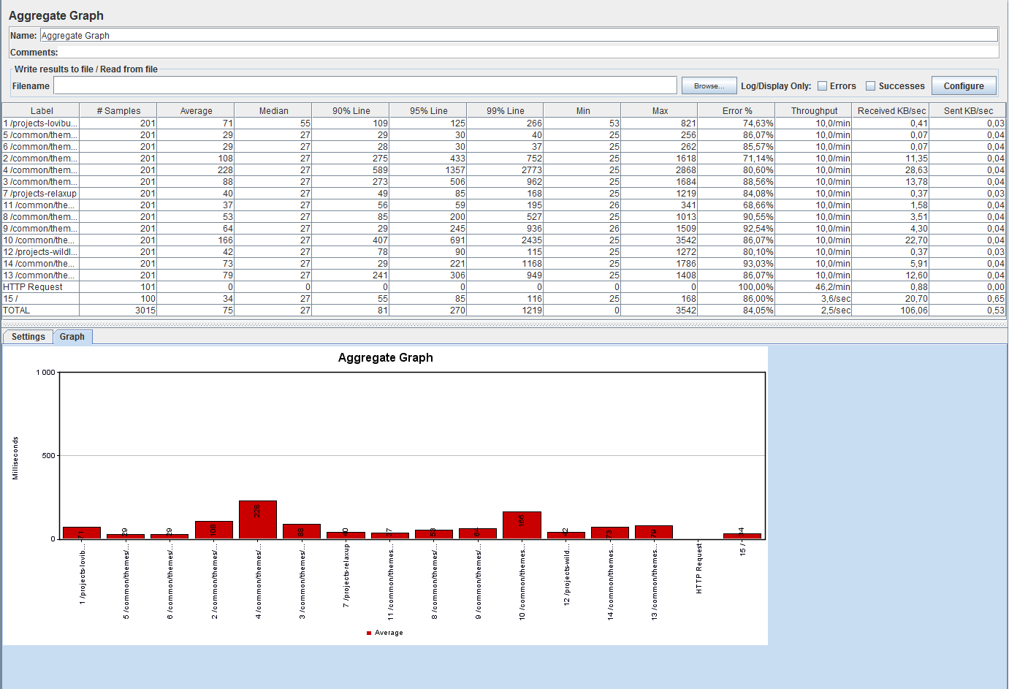

**7. Автоматизированное тестирование**

Автоматизированное тестирование проводилось в Mozilla Firefox с помощью Selenium IDE 2.9.1.

Было проведено 7 тестов. Поиск номера, бронирование. Бронирование банкета. Поиск номера по скидкам. Переход по вкладке «Номера и цены», просмотр стандартного номера. Просмотр карты. Переход по слайдеру. Бронирование конференц-зала.

Все тесты пройдены. Для сайта «gudsoft.ru»

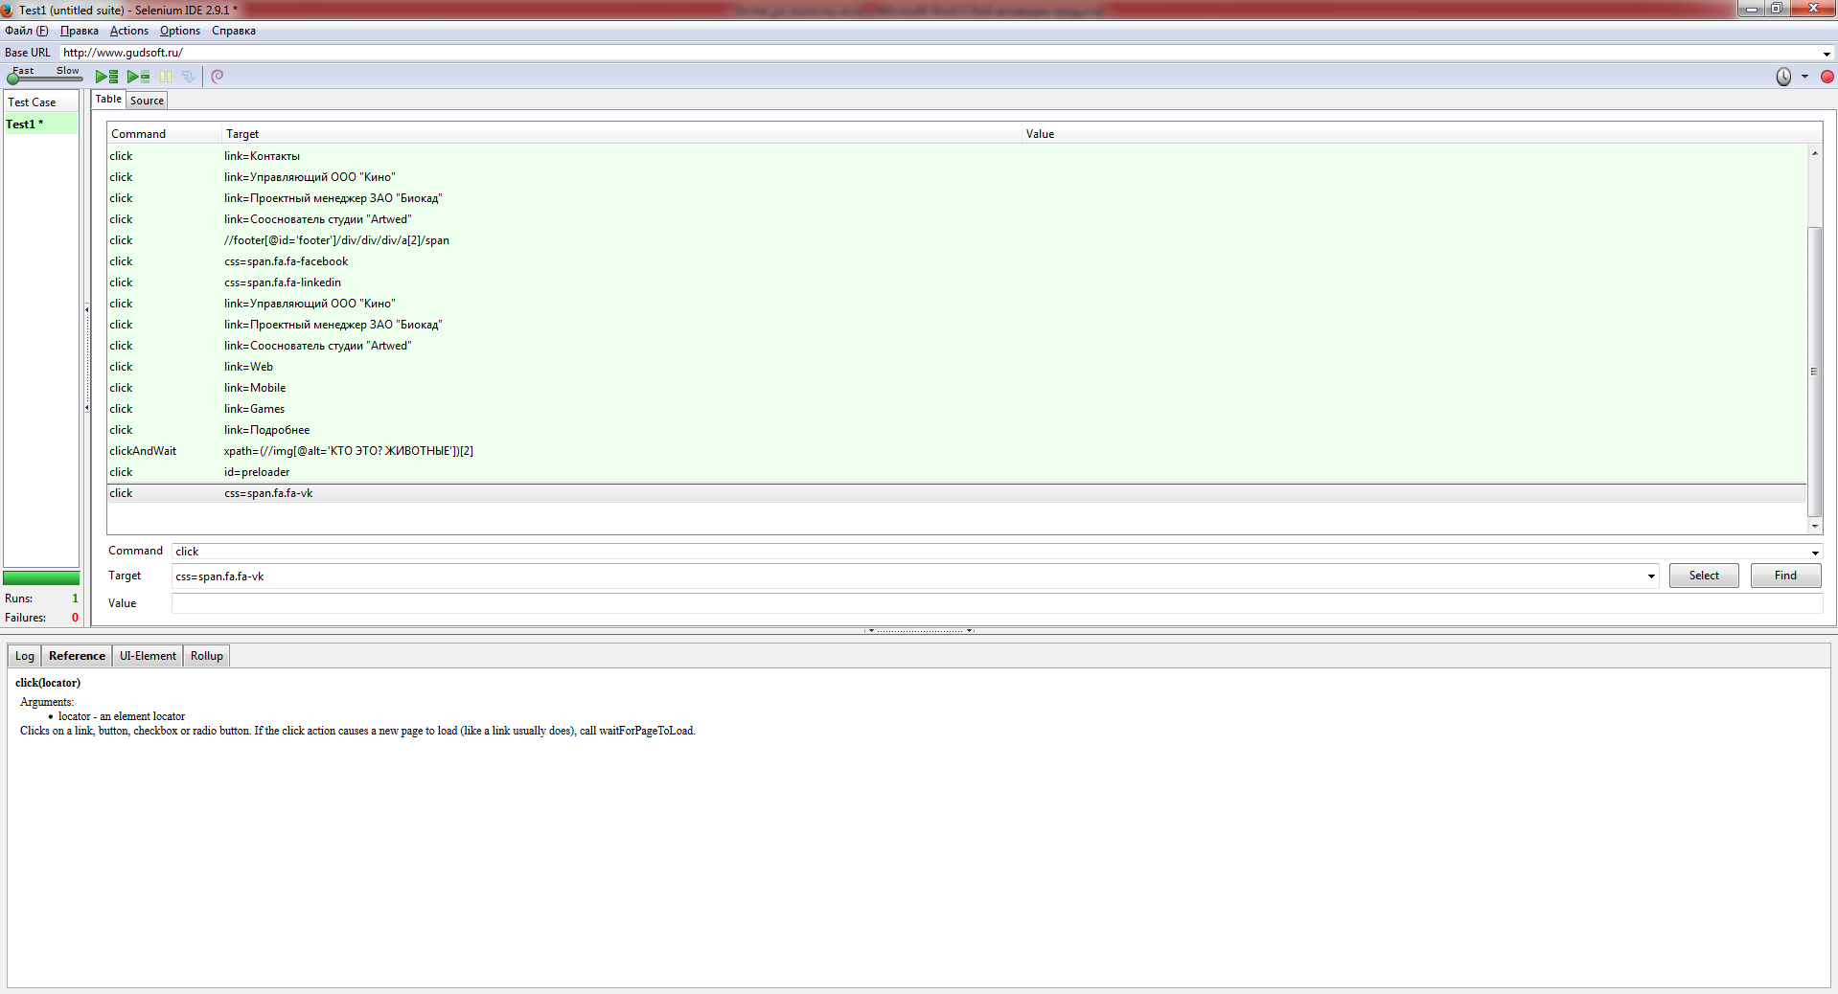

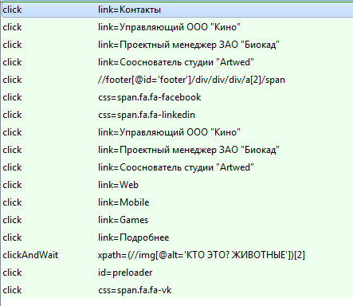

**8. «Битые» ссылки**

Из 59 найденных ссылок все имеют статус 200.

http://gudsoft.ru/

http://gudsoft.ru/projects-relaxup

http://gudsoft.ru/projects-lovibuket

http://gudsoft.ru/projects-wildlife

http://gudsoft.ru/projects-geography

http://gudsoft.ru/projects-intellectuarium

http://gudsoft.ru/projects-pso

http://gudsoft.ru/projects-musicradio

http://gudsoft.ru/projects-celebrities

http://gudsoft.ru/projects-beapp

http://gudsoft.ru/projects-catchphrase

http://gudsoft.ru/projects-biogram

http://gudsoft.ru/projects-inventions

http://gudsoft.ru/projects-cub

http://gudsoft.ru/projects-stickfighter

<http://gudsoft.ru/projects-biocup>

**9. Используемые источники**

1. <http://testingcourse.ru/>

2. Разные статьи «обучалки»

3. Видео-уроки на youtube.com